МИНИСТЕРСТВО НАУКИ И ВЫСШЕГО ОБРАЗОВАНИЯ РОССИЙСКОЙ ФЕДЕРАЦИИ

ФЕДЕРАЛЬНОЕ ГОСУДАРСТВЕННОЕ АВТОНОМНОЕ ОБРАЗОВАТЕЛЬНОЕ УЧРЕЖДЕНИЕ ВЫСШЕГО ОБРАЗОВАНИЯ «Санкт-Петербургский национальный исследовательский университет информационных технологий, механики и оптики»

ФАКУЛЬТЕТ ПРОГРАММНОЙ ИНЖЕНЕРИИ И КОМПЬЮТЕРНОЙ ТЕХНИКИ

**ЛАБОРАТОРНАЯ РАБОТА No1**

**«Основные команды ОС семейства UNIX»**

по дисциплине «ОСНОВЫ ПРОФЕССИОНАЛЬНОЙ ДЕЯТЕЛЬНОСТИ»

Вариант № 1602

***Выполнил:***

Студент группы P3116

Билошицкий Михаил Владимирович

***Преподаватель:***

Ткешелашвили Нино Мерабиевна

Санкт-Петербург, 2022

# Содержание

Задание 3

Ход выполнения работы 6

Вывод 9

# Задание

1. Создать приведенное в варианте дерево каталогов и файлов с содержимым. В качестве корня дерева использовать каталог lab0 своего домашнего каталога. Для создания и навигации по дереву использовать команды: mkdir, echo, cat, touch, ls, pwd, cd, more, cp, rm, rmdir, mv.

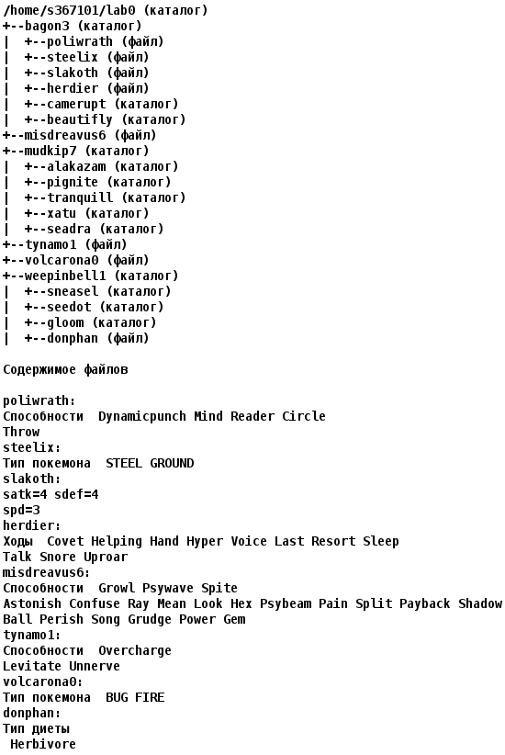

2. Установить согласно заданию права на файлы и каталоги при помощи команды chmod, используя различные способы указания прав.

* bagon3: права 511
* poliwrath: владелец должен читать и записывать файл; группа-владелец должна читать файл; остальные пользователи должны не иметь никаких прав
* steelix: rw-------
* slakoth: владелец должен не иметь никаких прав; группа-владелец должна читать и записывать файл; остальные пользователи должны не иметь никаких прав
* herdier: r-----r--
* camerupt: владелец должен записывать директорию и переходить в нее; группа-владелец должна записывать директорию и переходить в нее; остальные пользователи должны читать директорию и переходить в нее
* beautifly: rwxrw-r--
* misdreavus6: владелец должен читать файл; группа-владелец должна читать файл; остальные пользователи должны не иметь никаких прав
* mudkip7: права 355
* alakazam: права 330
* pignite: права 711
* tranquill: rwx-wxrwx
* xatu: r-xrwx-wx
* seadra: права 307
* tynamo1: права 004
* volcarona0: права 440
* weepinbell1: права 305
* sneasel: r-x--x-wx
* seedot: владелец должен читать директорию и переходить в нее; группа-владелец должна читать, записывать директорию и переходить в нее; остальные пользователи должны читать, записывать директорию и переходить в нее
* gloom: права 555
* donphan: владелец должен читать файл; группа-владелец должна читать файл; остальные пользователи должны читать файл

3. Скопировать часть дерева и создать ссылки внутри дерева согласно заданию при помощи команд cp и ln, а также комманды cat и перенаправления ввода-вывода.

* скопировать содержимое файла misdreavus6 в новый файл lab0/weepinbell1/donphanmisdreavus
* cоздать жесткую ссылку для файла tynamo1 с именем lab0/bagon3/slakothtynamo
* объеденить содержимое файлов lab0/bagon3/slakoth, lab0/weepinbell1/donphan, в новый файл lab0/tynamo1_35
* скопировать рекурсивно директорию mudkip7 в директорию lab0/mudkip7/tranquill
* создать символическую ссылку c именем Copy_21 на директорию weepinbell1 в каталоге lab0
* скопировать файл misdreavus6 в директорию lab0/bagon3/beautifly
* cоздать символическую ссылку для файла volcarona0 с именем lab0/bagon3/slakothvolcarona

4. Используя команды cat, wc, ls, head, tail, echo, sort, grep выполнить в соответствии с вариантом задания поиск и фильтрацию файлов, каталогов и содержащихся в них данных.

* Рекурсивно подсчитать количество строк содержимого файлов из директории lab0, имя которых начинается на 's', результат записать в файл в директории /tmp, добавить вывод ошибок доступа в стандартный поток вывода
* Вывести рекурсивно список имен и атрибутов файлов в директории lab0, содержащих строку "li", список отсортировать по имени z->a, подавить вывод ошибок доступа
* Рекурсивно вывести содержимое файлов из директории lab0, имя которых заканчивается на '1', строки отсортировать по имени a->z, подавить вывод ошибок доступа
* Вывести содержимое файлов: steelix, slakoth, herdier, исключить строки, содержащие "re", регистр символов игнорировать, подавить вывод ошибок доступа
* Вывести два первых элемента рекурсивного списка имен и атрибутов файлов в директории lab0, содержащих строку "li", список отсортировать по возрастанию даты изменения записи о файле, подавить вывод ошибок доступа
* Вывести содержимое файлов: slakoth, herdier с номерами строк, оставить только строки, заканчивающиеся на 'w', регистр символов игнорировать, подавить вывод ошибок доступа

5. Выполнить удаление файлов и каталогов при помощи команд rm и rmdir согласно варианту задания.

* Удалить файл volcarona0
* Удалить файл lab0/bagon3/steelix
* удалить символические ссылки Copy_*
* удалить жесткие ссылки lab0/bagon3/slakothtyna*
* Удалить директорию weepinbell1
* Удалить директорию lab0/bagon3/beautifly

# Ход выполнения работы

* 1. Задание (весь список команд для вполнения, изначально интерпретатор команд располагается в директории lab0)
* mkdir bagon3
* cd bagon3
* touch poliwrath
* touch steelix
* touch slakoth
* touch herdier
* mkdir camerupt
* mkdir beautifly
* cd ../
* touch misdreavus6
* mkdir mudkip7 mudkip7/alakazam mudkip7/pignite mudkip7/tranquill mudkip7/xatu mudkip7/seadra
* touch tynamo1
* touch volcarona0
* mkdir weepinbell1
* cd weepinbell1
* mkdir sneasel
* mkdir seedot
* mkdir gloom
* touch donphan
* echo $'Способности Dynamicpunch Mind Reader Circle\nThrow' > bagon3/poliwrath
* echo 'Тип покемона STEEL GROUND' > bagon3/steelix
* echo $'satk=4 sdef=4\nspd=3' > bagon3/slakoth
* echo $'Ходы Covet Helping Hand Hyper Voice Resort Sleep\nTalk Snore Uproar' > bagon3/herdier
* echo $'Способности Growl Psywave Spite\nAstonish Confuse Ray Mean Look Hex Psybeam Pain Split Payback Shadow\nBall Perish Song Grudge Power Gem' > misdreavus6
* echo $'Способности Overcharge\nLevitate Unnerve' > tynamo1
* echo 'Тип покемона BUG FIRE' > volcarona0
* echo $'Тип диеты\n Herbivore'
  1. Задание
* chmod 511 bagon3
* cd bagon3
* chmod u=rw,g=w,o= poliwrath
* chmod u=rw,g=,o= steelix
* chmod u=,g=rw,o= slakoth
* chmod u=r,g=,o=r herdier
* chmod u=wx,g=wx,o=rx camerupt
* chmod u=rwx,g=rw,o=r beautifly
* cd ../
* chmod u=r,g=r,o= misdreavus6
* chmod 355 mudkip7
* cd mudkip7
* chmod 330 alakazam
* chmod 711 pignite
* chmod u=rwx,g=wx,o=rwx pignite
* chmod u=rwx,g=wx,o=rwx tranquill
* chmod u=rx,g=rwx,o=wx xatu
* chmod 307 seadra
* cd ../
* chmod 004 tynamo1
* chmod 440 volcarona0
* chmod 305 weepinbell1
* cd weepinbell1
* chmod u=rx,g=x,o=wx sneasel
* chmod u=rx,g=rwx,o=rwx seedot
* chmod 555 gloom
* chmod u=r,g=r,o=r donphan
  1. Задание
* cat misdreavus6 > weepinbell1/donphanmisdreavus
* ln tynamo1 bagon3/slakothtynamo
* cat bagon3/slakoth weepinbell1/donphan > tynamo1_35
* cp -r mudkip7 mudkip7/tranquill
* ln -s weepinbell1 Copy_21
* cp misdreavus6 bagon3/beautifly
* ln -s volcarona0 bagon3/slakothvolcarona
  1. Задание
* wc -w s* **/s* 2>&1 >/tmp/f367101
* ls -a -R 2>/dev/null | grep "li" | sort -r -d
* cat *1 */*1 2>/dev/null | sort
* cat bagon3/steelix bagon3/slakoth bagon3/herdier 2>/dev/null | grep -v -i 're'
* ls -ltrR 2>/dev/null | grep "li" | head -n 2
* at bagon3/slakoth bagon3/herdier 2>/dev/null | grep -n -i "w$"
  1. Задание
* rm volcarona0
* rm bagon3/steelix
* rm Copy_*
* rm bagon3/slakothtyna*
* rm -Rf weepinbell1
* rm -Rf bagon3/beautifly

# Вывод

По ходу выполнения лабораторной работы я научился пользоваться командным интерпретатором Unix-систем. Узнал как работают потоки ввода-вывода и как их перенаправлять. Изучил устройство файловой системы. Научился создавать, удалять, изменять, задавать права на файлы/директории через интерпретатор и быстро управлять файловой системой. Полученные знания пригодятся мне в будущем для профессиональной деятельности.